目 录
1 使用说明 1
1.1 操作说明 1
1.2 注意事项 1
2 项目说明 1
2.1 目录结构 1
2.2 模块说明 1

项目说明书

使用说明

操作说明
项目采用纯jdk开发，不包括任何第三方插件。所有代码都是纯手动编写，所有业务都是个人独立思考。项目运行非常简单：
- 导入项目：将项目导入eclipse中，会展开项目的目录结构。如图：
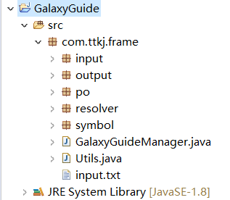
- 启动项目：运行GalaxyGuideManager.java类。该类是项目的启动类。

注意事项
- 项目使用工具。Jdk1.8，eclipse
- “input.txt”文件是项目的输入文件，请保证input.txt，Utils.java以及GalaxyGuideManager.java均在项目跟路径，否则项目找不到输入文件。
- “input.txt”文件中，”#”是注释符号，以”#”开头将不会被加载(扩展功能)。如图：
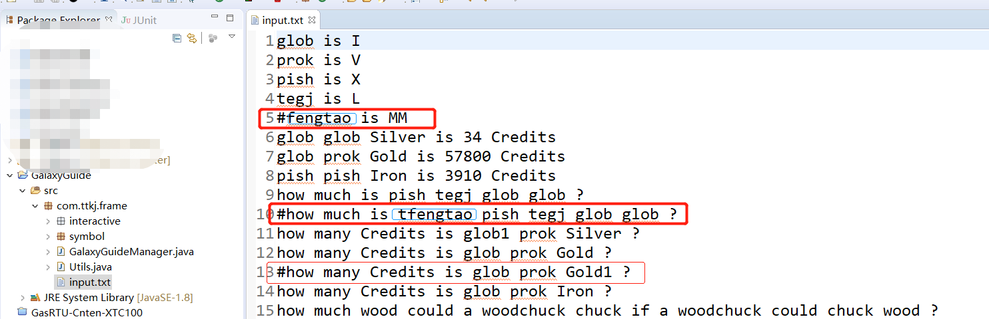
- “is”,”how much”和”how many”是内置字符，其他字符均可自定义。除过7个罗马符号。如”I”,”V”,”X”等

项目说明

目录结构

模块说明
- input.txt(输入文件)：用于为程序提供输入的测试文件。文件位置不可变。
- GalaxyGuideManager.java(启动类)：程序入口，直接运行启动类，程序自动执行完毕。
- Symbol(符号)：用于定义7种罗马符号的实现。包括” SymbolCode.java”符号枚举，”Symbol.java”符号父类以及7中符号的实现。其实核心的功能都在父类中已经实现了，子类是为了定义符号规则以及各自的基本属性。
- resolver(语句解析器)：”resolver”输入文件中”语句”解析的具体实现
- po:语句实体类
- input:读取解析”input.txt”.
- output:计算和输出结果

